В пустые окошечки впиши соседей чисел.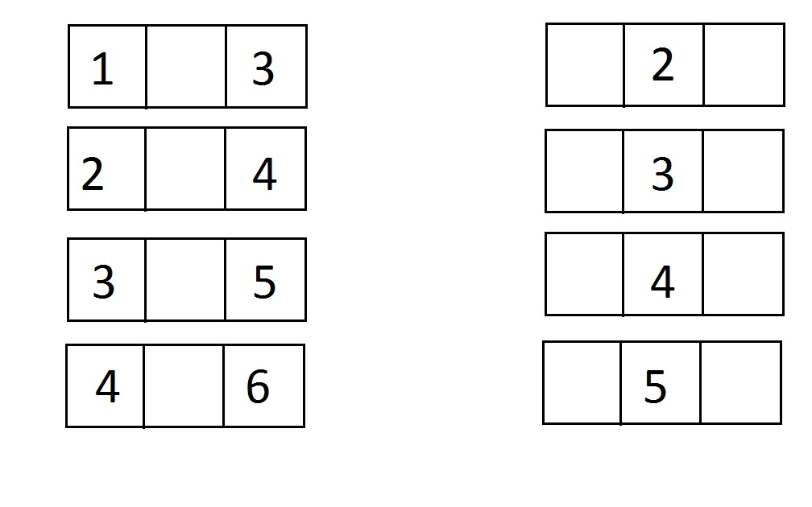

Закрепляем понятия, обозначающие местоположение предметов:

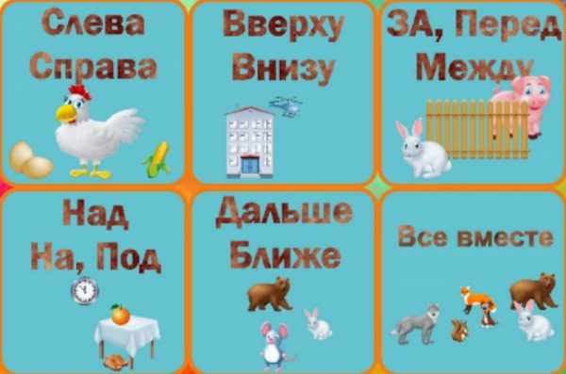

- На какую геометрическую фигуру похожи эти предметы? Провести дорожку от предмета к соответствующей фигуре.

